Башkортостан Республикаhы  Ауыргазы районы муниципаль районының  Яңы Кәлсер ауыл Советы  ауыл биләмәhе Хакимиәте  453474, Ауыргазы районы, Яңы Кәлсер ауылы. | 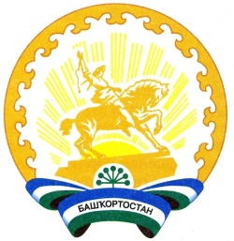 | Республика Башкортостан  Администрация сельского поселения Новокальчировский сельсовет муниципального района  Аургазинский район  453474, Аургазинский район, д. Новый Кальчир. Тел. 2-53-51

КАРАР ПОСТАНОВЛЕНИЕ

«07» февраля 2017 г. № 7

О присвоении адреса земельному участку

В соответствии с Федеральным законом от 22.12.2014 г. № 447 ФЗ О внесении изменений в Федеральный закон «О государственном кадастре недвижимости» и отдельные законодательные акты Российской Федерации постановляю:
1. вновь образованному земельному участку присвоить адрес: 453474, Республика Башкортостан, Аургазинский район, д.Кальчирбуран, ул. Центральная, д.31б.
2. Контроль за исполнением настоящего постановления оставляю за собой.

Глава сельского поселения
Новокальчировский сельсовет Р.Р. Диваев

